行政院及所屬各機關出國報告
出國類別：專題研究

深化多元文化教室的教育實踐

服務機關：嘉義市立民生國民中學
出 國 人 職 稱：專任教師
姓 名：黃家珊
出國地區：美國 舊金山
出國期間：99年10月15日至100年1月15日
報告日期：100年1月27日

出國報告審核表
出國報告名稱：深化多元文化教室的教育實踐
出國人姓名（2人以上，以1人為代表） |  |  |  | 職稱 |  | 服務單位
黃家珊 |  |  |  | 教師 |  | 嘉義市立民生國中
出國類別 |  |  | □考察 □進修 □研究 □實習  □其他 （例如國際會議、國際比賽、業務接洽等）
出國期間：99 年10 月15 日至100 年 1月15 日 |  |  |  |  |  | 報告繳交日期：100年 1 月 27 日
計  畫  主  辦  機  關  審  核  意  見 | □1.依限繳交出國報告  □2.格式完整（本文必須具備「目的」、「過程」、「心得及建議事項」）  □3.無抄襲相關出國報告  □4.內容充實完備  □5.建議具參考價值  □6.送本機關參考或研辦  □7.送上級機關參考  □8.退回補正，原因：□不符原核定出國計畫 □以外文撰寫或僅以所蒐集外文資料為內容 □內容空洞簡略或未涵蓋規定要項 □抄襲相關出國報告之全部或部分內容 □電子檔案未依格式辦理 □未於資訊網登錄提要資料及傳送出國報告電子檔  □9.本報告除上傳至出國報告資訊網外，將採行之公開發表：  □辦理本機關出國報告座談會（說明會），與同仁進行知識分享。  □於本機關業務會報提出報告  □其他  □10.其他處理意見及方式：
審核人 |  | 一級單位主管 |  |  | 機關首長或其授權人員
 |  | 二貳

深化多元文化教室的教育實踐
摘要
隨著台灣社會越來越國際化、全球化，台灣的社會組成也漸趨多元，因此實施多元文化教育，培養學生接納多元、尊重不同的態度，也更顯重要。美國是多元文化教育的發源地，而舊金山更是美國文化最多元、推行多元文化教育最成功的都市之一，所以本研究以舊金山的Sherman小學為研究對象，進行為期八週的參與式觀察，並且前往Starr King小學與Saratoga高中短期觀摩，從這三所學校中了解學校如何實施多元文化教育，多元文化教育對學生生的影響，以及教師們實施多元文化教育的策略和態度。研究結果發現，多元文化教育雖然缺乏具體的教材，但卻可以融入一般教學之中，教師如何適時引導學生、培養學生尊重不同的態度，才是實施多元文化教育的核心。
關鍵字：多元文化教育
第一節
一、前言
台灣是一個擁有多元文化的社會，南島民族、中國各省、不同地方的移民先後來到，組成今日的台灣社會，直至今日新移民依舊持續流入台灣，根據內政部統計，98年底居留在台灣的外籍人士約55萬3千人，而民國89到98年間，新規劃為台灣籍的外來移民共有72475人，他們也為台灣帶來更活潑、豐富的文化發展。
面對多元化的社會，也應實施多元文化的教育，從教育中落實尊重不同文化的態度，學習用更開放的心胸面對多元化的世界，培養學生的多元文化素養。教室是社會的縮影，老師是引導學生的重要人物，根據教育部統計，98學年度中小學生中原住民學生人數為76659人，外籍配偶子女則有155144人，漸趨多元的學生組成，也考驗著中小學教師的多元文化素養，多元文化教育強調的不只是尊重、接納，還有不以優勢文化為評斷標準，中小學老師們面臨的挑戰包括：是否能避免以優勢文化為主要教育觀點，評價學生，還是可以塑造平等、接納、尊重的教育環境，使不同文化背景的學生融合成和諧的團體？要如何促成團體的多元認同，欣賞差異、接納各種表現方式，將不同的文化轉為助力而非阻力？從教師本身如何充實多元文化知能，到大環境如何支持多元文化教學，每一個環節都是必須嚴肅正視的課題，落實多元文化教育也該是政府和每一個教師共同努力的目標。
- 研究目的
多元文化教育起源自美國，舊金山更是美國推行多元文化教育最成功的地區之一，本研究希望藉由觀摩舊金山地區的小學，透過與教職人員的訪談、參與課堂及學校活動，了解多元文化教育在美國推展的情形、教師對推行多元文化教育的態度及實施方式，期能將這些研究成果帶回台灣，提出可適用於真實教學現場的教學策略，並能與更多台灣教師分享不同的多元文化教育經驗。
三、研究問題
综合上述，本研究所提出的問題包括：
- 多元文化教育在美國小學推展的情形為何？
- 美國小學教師對實施多元文化教育的態度為何？
- 美國小學教師在實施多元文化教育時所面對的困難為何？
- 在美國小學中有哪些實施多元文化教育的具體策略？
第二節 文獻回顧
本節將針對多元文化教育的基本概念、在台灣的現況進行探討：
一、起源
多元文化教育（Multicultural Education）起源自美國1960年代的民權運動（The Civil Rights Movement），直至今日已經成為世界教育改革的趨勢，多元文化教育的興起與三項因素息息相關，包括了：弱勢族群意識的覺醒、文化多元主義對同化主義的質疑，與後現代主義對現代教育的反思，而近年來台灣也將多元文化教育視為教育發展的重點之一。
二、多元文化的教育意義
多元文化教育是世界的趨勢，國內外學者均曾提出對多元文化教育意義的看法，如Banks（1993）認為：「多元文化教育是一種概念，一個哲學觀點，更是一個繼續不斷的教育改革過程。」他主張無論學生的種族、性別、社會階層、文化特質，都應擁有平等接受教育的機會（轉引自莊明貞，1993）。國內學者張建成（1998）也指出：「多元文化教育是一種社會理想、一種思考、一種研究領域，也是一種改革運動，它不是多元的教育、不是分化的教育、不是妥協的教育，也不是少數人的教育，它是民主社會中的全民普通教育。」
三、多元文化教育的目標
Banks（1994）認為多元文化的教育有四：
- 多元文化教育在於改變學校既有的結構與教學，讓來自不同文化的學生，都有均等的學習機會，以期提升所有學生的學業表現。
- 多元文化教育應協助學生對不同團體發展出積極且正面的態度。
- 弱勢學生多屬於外控性格，多元文化教育應協助學生重建自信心。
- 多元文化教育應發展學生角色取替的能力，並考量不同族群的觀點，協助學生能透過不同角度來看世界。
Mainhart（2002）認為多元文化教育的目標，首先是瞭解教師和學生過去的偏見與歧視，以及如何影響班級中的互動過程；其次是闡釋權力和特權的相關議題，特別是在教育系統中所顯現出的權力和特權，最後必須協助老師避免形形成階級制度上的不當壓制（轉引自張憲庭，2006）。國內學者陳美如（2000）則認為多元文化的教育目標為：「增進廣泛的成員地位，讓多元文化背景的學生在學術、社會、工作等多方面，獲得更大的發展，最成功的多元文化教育是引導人類批判自己的偏見，並採取全人類社會改革所需要的價值行為。」综合上述，多元文化教育的目標可說是：學校必須讓不同文化背景的學生都有平等的學習環境，皆可在教育體制中發揮自己，且讓學生有機會面對不同的文化、族群，積極了解其內涵、欣賞尊重差異，避免不同文化衝突和對立的一種教育。
四、多元文化教育的面向
多元文化教育可包含四大面向：（Banks,2006，轉引自：陳枝烈、陳美瑩、莊啟文、王派仁、陳薇如譯，2008）。
- 內容的統整：教師在教學時，與教材相關的重要概念、原則或理論，可以應用各文化或族群的例子或內容加以說明。
- 知識建構的過程：在學科中所隱含的文化假定、參照架構、觀點與偏差，教師有義務幫助學生去瞭解和探討它們是如何影響知識建構的方式。
- 降低偏見：學生會帶著對其他族群的負面態度來到學校，教師要採用合適的教材或活動，發展學生正向的想法，修正其偏見。
- 均等的教學：對於不同族群、性別或社會階級的學生，教師要隨時分析或修正自己的教學方式，根據他們的背景和特質，因材施教。
五、多元文化的教學策略：合作學習
多元文化教育並非只有知識教育，教導學生態度、尊重、欣賞也同等重要，為能達到傳統講述教學較難達到的情意目標，國內多位學者如：吳俊憲（2006）、陳美如（2005）均認為合作學習應為多元文化教育較恰當的教學方式。
吳俊憲（2006）指出，合作學習是一種合作型態的教學策略，意即採異質性分組方式，將班級學生分成若干個學習小組，每一組通常是3-6 人，鼓勵學生在小組中互相指導、互相幫助、一起解決問題，學習結束後施以評量，教師依個人和小組平均進步的成績和學習表現，給予適當的表揚和鼓勵，以達成教學目標。陳美如（2005）認為，在合作學習中學生的學習是靠觀察和做，而不是靠聽和說，當課堂上的討論愈頻繁，師生互動越多，合作學習的成效越好。
六、多元文化教育在台灣
多元文化教育在台灣推行約有十多年歷史，1996年行政院教育改革審議委員會即指出：「多元文化教育理念在肯定人的價值，重視個人潛能的發展，使每個人不但能珍視自己族群的文化，也能欣賞並重視各族群文化與世界不同的文化，在社會正義的原則下，對於不同性別、弱勢族群或身心障礙者的教育需求，應予特別的考量，協助其發展，因此將多元文化教育列為教育改革的重點之一。」而九年一貫課程亦強調多元文化教育的重要性，其基本內涵中的「鄉土國際意識」，十大基本能力中的「文化學習與國際理解」皆是多元文化教育的目標，可以看見政府對此的重視，而國內的相關研究亦不少，如單文經（1993）討論在班級中如何經營多元文化教育、陳美如（2000）研究多元文化課程的建置、張建成（2000）比較台灣與國外的多元文化教育、張亦正（2005）用多元文化觀點分析國小的社會科課程等，張憲成（2005）檢視多元文化教育運用在校園管理時所面對的課題等，多元文化教育儼然成為新興的教育議題，近幾年更廣泛運用多元文化觀點檢視兩性平等教育、外籍配偶子女的教育問題，研究的方向更為寬廣。
多元文化教育雖然在教育政策、理論上頗有進展，卻往往被學校當局視為政策宣導，難以落實於真正教學現場，陳江松（2006）即指出由於實務工作者缺乏多元文化意識、教師課務壓力龐大，缺乏多元文化教學的動力，都使多元文化教育的實施，能充滿一片坎坷荊棘，張憲庭（2005）也認為目前教育現況多僅止於多元文化教育的基本理念、課程發展與教學模式上的論述，尚無法真正被實踐。陳江松（2006）調查台北縣國小校長對多元文化教育實踐的困難情形，歸納出三項主要原因：教師缺乏相關課程設計及教學知能、沒有適當的教材、找不到適合的施教時段等。
多元文化教育要真正落實於台灣中小學中，尚有一段漫漫長路，但即使困難，多元文化教育卻是當今台灣社會亟需重視的一塊，唯有在教育中培養更寬廣多元的孩子，才能逐漸消除社會中不同族群的歧見摩擦，多元文化教育需要行政體系與教師們共同的努力。
第三節 研究方法
一、參與式觀察法
觀察是了解社會現象的最基本方法（潘淑滿，2003），本研究希望可以瞭解多元文化教育在舊金山小學的實施情形，所以採用參與式觀察法，計劃前往推行多元文化教育的小學研習，藉由實地觀察、參與課堂教學，了解多元文化教育在學校如何運作，並透過與教師、行政人員的訪談，對多元文化教育有更深入的了解。
參與式觀察（Participant observation）一詞是由Lideman（1924）提出，他認為傳統的訪談法中，訪談者往往扮演著外來者與觀察者的角色，但作為一個教育的研究者，只有扮演客觀外來者的角色是不夠的，研究者必須深入被研究者的生活世界，才能真正了解現象或行動的意義（轉引自潘淑滿，2003：270）。本研究期望能在理論之外，更進一步的在真實教學現場中體會多元文化教育的運作情形，所以採用參與式觀察法，在研究的學校中進行長時間的觀摩，除了觀察教師們上課的情形、師生彼此的相處互動，並與教師、行政人員進行深入訪談，藉此了解多元文化教育在學校的實施情況，以獲得珍貴的第一手資料。

二、學校選擇
舊金山政府長期推動多元文化教育，所以無論公私立小學，皆將多元文化教育作為重要的教育目標，本次研究為能進行長時間的觀察，所以選擇Sherman小學作為主要觀摩學校，但為能有更多方面的了解，並對其他兩所學校進行短期觀摩。
1、Sherman Elementary School
Sherman小學是一所歷史悠久的學校，學生以白人族裔較多，但由於學區距離中國城不遠，所以來自中國城的學生亦多，並有一定比例的拉丁裔、非裔學生，學生的組成相當多元，因此選為此次觀摩研習的主要學校。
2、Starr King Elementary School
Starr King是一所相當特殊的多元文化教育學校，由於學區所在位置有相當多拉丁裔的學生，所以除了一般的英語教學課程，學校為幫助英文不佳的西班牙文母語學生，另外還有西班牙文的雙語教學課程（Spanish Bilingual Program），而特別的是，Starr King是舊金山第一所推行「中文沉浸式教學」（Mandarin Immersion Program）的學校，中文沈浸式教學的班級教師將以中文為主要教學語言，讓學生在全中文的環境中，可以快速學會中文，並能透過語言學習該文化，期待學生能同時流利使用中文、英文等兩種語言，並且能熟悉兩種文化，希望透過觀摩對其特別的教學方式能有更多的了解。
3、Saratoga High School
為靠近矽谷的高中，學區內約有一半學生為亞裔學生，學生組成多元，學生在畢業前有最少兩年選修外文的機會，外文的選擇包含：西班牙文、中文、日文。本次主要觀摩其中文班，希望能由不同年齡層的學生，觀察到不同的上課情形、師生互動、同學相處，能對多元文化教育整體的實施狀況可以有更深入的了解。
表一 觀摩學校與時間整理表
學校 | 觀摩時間 | 觀摩班級 | 參與之活動
Sherman Elementary School | 10月19日起至12月10日止，共為8週。  每日早晨9：00起至11:30止。 | 以小學一年級的206班為主。 | 1 教室教學時間  2 電腦課  3 圖書館課  4 體育課  5 自然觀察課  6 萬聖節遊行  7 聖誕節表演活動
Starr King Elementary School | 12月15、16共兩日。 | 小學1、2、4三個年級。 | 一般教室觀察
Saratoga高中 | 12月13、14共兩日 | 范老師的中文課，包含中文1-4四個班級。 | 一般教室觀察
三、觀摩過程與心得
每一個人在剛投入教職時都抱著巨大的熱情，要把更美好的世界帶給孩子、要有更多的愛與關懷，但隨著待在教職的時間越久，繁瑣的行政工作、永遠在趕進度的壓力、無所不包的導師責任漸漸消磨了粉紅色的熱情，只剩下絲絲微弱的光。在得到這個出國短期研究的機會時，我正面臨我與教師生涯的七年之癢，工作不讓人厭煩，但也缺乏絢爛的光華，我覺得自己該重新思考教書的本質，有哪些該修正的錯誤？該建立什麼教育態度？然後，很幸運的，我有了這個可以到美國短期研究三個月的機會，讓我有機會停下來，看看別人、想想自己，從更多元而寬闊的世界，找到向前邁進的基石。
教育部所推行的「教師出國短期研究計畫」是個非常吸引人的機會，但就像每一個研究計畫一樣，當你真正開始執行，總會面對許多困難，最重要也是最原始的困難是「哪一間學校願意敞開大門讓一個陌生人進行為期兩個月的參與式觀察？」學校為什麼願意接納研究者？研究者的研究並不會對學校產生任何幫助，卻會打擾學校。哪一個老師願意讓陌生人闖入她的課堂，這個陌生人不但要觀察她的上課情形，甚至還會進行紀錄、研究，被觀察的老師不但深受干擾，甚至還要回答陌生人一大堆問題，誰願意？怎麼可能有人願意？所以研究開始，其實是面臨很多挫折的，寫了很多信與不同的學校聯絡，茫然的等待，很緊張也有點無奈，在等待了大約一個月，又重新寫了許多連絡信後，很幸運的，素昧平生的Sherman小學校長竟然同意我到該校觀摩研究，而我的研究之旅於是展開。在美國的期間，我又分別取得Starr King小學、Saratoga高中的同意，順利的觀摩了三間學校，完成研究，內心真的覺得非常感謝。
Sherman小學是一所很用心的學校，從許多小細節都可以看到老師們的用心，無論是校園佈置、節慶活動、學校的花園，每一個小細節都是經過設計，充滿學習機會的，以圖書館課為例，老師並不是只將學生帶到圖書館閱讀而已，圖書館為了鼓勵學生閱讀，每週皆會配合節慶、學校活動、課程設計挑選適合的讀本，將讀本擺放在展覽的位置，增加借閱率，對於年紀較小、閱讀能力有限的學生，圖書館的老師會從講故事開始，激發學生對閱讀的好奇，吸引他們靠近書本，電腦課也是，電腦老師每週皆會與導師討論進度，挑選配合課程的電腦遊戲，讓學生在玩遊戲的過程中可以練習到課堂所學習的知識，各科老師們彼此緊密聯繫，讓學生學習到整體性的課程，而非瑣碎的片段，老師之間也常有相互觀摩、進修研習的機會，是間非常用心教學的學校。
Starr King小學的觀摩經驗則非常特殊，Starr King小學採用中文沉浸式教學」（Mandarin Immersion Program），也就是以中文為主要教學語言，在中文的課堂上，老師完全只跟學生講中文，透過這種全中文的學習環境，讓學生能學好中文，Starr King小學在推行計畫之初希望可以招收三分之一以中文為母語的學生、三分之一以英文為母語的學生、三分之一非英文、非中文母語的學生，但真正招生後發現，幾乎所有的學生皆是以英文為母語，所以章老師如此說：「剛開學的第一個月非常累人，學生完全聽不懂妳在說什麼，整個狀況就是混亂。」但小孩子的學習能力卻非常驚人，在經過三個月的學習後，這些小小孩已經可以用中文上課、用中文回答老師的問題，甚至書寫中文，看到一群外國小孩用中文上課，內心真的會湧現非常奇妙的感覺，原來語言的學習沒有想像中的困難，原來環境真的可以加速學習，原來人的學習潛能如此龐大。
Saratoga高中也是個有趣的觀摩經驗，美國高中的上課氣氛和台灣的高中很不一樣，感覺輕鬆自由許多，課堂上除了老師講述，學生也有許多發表、參與活動的機會，老師不太在意學生是否安靜聽課，反而比較在意學生是否積極參與課堂，想要拿高分的關鍵不在於乖乖聽課，而在於努力表現，和我們習慣由老師主導的課堂不盡相同。三所不同的學校，是三段不同而有趣的學習之旅。
這三個月的研究，對我來說是一段特別的經驗，第一次一個人在國外生活，第一次在全英文的環境中工作，研究期間當然有些辛苦，但也有很多感動與體會，感謝教育部所提供的機會，感謝這些學校、老師們的熱心協助，讓我有機會參與課堂、回答我的疑問，所以可以看到不一樣的教育環境，可以對教學有更多思考，可以有所成長、有所收穫。
第四節 多元文化教育的四大面向
多元文化教育的四大面向包含：內容的統整、知識建構的過程、降低偏見、均等的教學機會（Banks, 2006：轉引自陳枝烈、陳美瑩、莊啟文、王派仁、陳薇如譯，2008），本研究採用這四者作為觀察學校的面向，透過參與式觀察、深入訪談等對這四面向做更深入的了解，本文盡量依據筆者所觀察的實際例子作為經驗分享，分述如下：
一、內容的統整：
多元文化教育期望教師在教師學時，可以不侷限於現有的教材，而盡量利用各族群或文化的例子加以說明，透過更多的分享、認知、討論，讓學生能對不同的族群與文化有更深刻的了解，建立其多元文化素養，培養其對異文化尊重的態度。
美國小學皆有於聖誕節前夕舉辦盛大表演的傳統，老師也會進行相關的教學計劃，但聖誕節其實是一個宗教的節日，美國有相當多的人口為基督徒，學校舉行相關的慶祝活動符合大多數人的宗教與文化背景，但為了尊重不同信仰的學生，所以教學活動必須作相對的調整，就筆者所觀察到的例子包含：
1、廣泛介紹不同文化的節日
節慶是介紹不同文化的良好媒介，透過節慶可以理解不同文化的慶典儀式、象徵意義，讓學生對不同族群的文化有更多了解，所以Starr King的章老師師表示：「你可以不介紹節慶，但如果要介紹，就不能只介紹聖誕節，而必須廣泛的介紹更多不同的節日，所以我的課程安排包含了：聖誕節、猶太人的光明節、非洲的節日、中國人的傳統新年……，讓學生自由選擇他們想慶祝的對象，而非只是專為了聖誕節所作的準備。」
2、冬季表演
Sherman的表演指導老師在指導學生們表演前，很快的向學生表示，「冬季表演」是非長重要的表演，所以每一個學生，都要盡力在舞台上表現，讓觀眾感受到表演者的熱情。雖然表演時間是在聖誕節前夕，但指導老師表示，不可以說這是聖誕表演，而必須說這是冬季表演，因為聖誕節是一個宗教的節日，必須尊重非基督徒的學生，但冬季表演卻是每個人都可接受的理由，所以在措辭上必須要小心，此外，在表演的內容上也必須謹慎，每個年級都會表演兩首曲子，在選曲時必須盡量排除到宗教意味濃厚的歌曲，例如一年級唱Snow Man、三年級唱What a wonderful world，都是沒有任何宗教意味，卻又常出現在聖誕節的曲目。
3、自由選擇
Sherman的劉老師總在聖誕節前安排了彩繪盤的活動，讓學生可以將自己的作品拿回家作聖誕裝飾，但她同時也說：「因為有些學生來自不同文化背景的家庭，所以有時我會事先詢問家長，是否願意讓學生加入這些活動，如果家長或學生不願意參加這些活動，他們可以不參加，並不需要勉強，這種時候我就會安排其他的事情讓這個學生完成，在學校裡，我們會盡量尊重不同的文化，並不會強迫所有的學生都只能做單一選擇。」

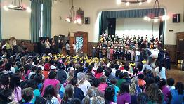 | 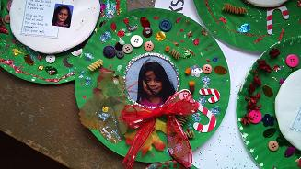
圖1  Sherman小學的冬季表演 | 圖2  彩繪盤作品
二、知識建構的過程
教科書是教師在教學時所遵循的依據，也是教師教學的基礎，但教科書的內容隱含著編寫者的文化假定，教師有義務幫助學生去瞭解不同的文化觀點、以及探討它們是如何影響知識建構。如一篇描述幸福家庭的課文內容若為：「星期日早晨，媽媽在廚房煮飯，爸爸在旁邊看報，一家和樂融融。」就隱含著「家務應該由女性擔任為主」這樣的文化假定；當課文內容所設定的角色為：「護士阿姨、醫生叔叔」也隱含著對職場性別期待的文化假定；或者諸如波斯灣風雲，若課文的介紹強調海珊霸權、石油對穩定國際情勢的重要性等，其實這樣的內容也隱含著對國際強權認同的文化假定，忽略了相對應的觀點。教科書內的文化假定透過教學傳遞給學生，成為主流價值觀，影響學生對價值的判斷，所以教師如何在有限的授課時間內，不僅是傳授知識，還要帶領學生去探討不同的文化觀點、了解知識建構的過程、知識背後的意涵，實為重要又困難、以及不對不面對的任務，筆者就所觀察到的實例舉例說明：
- 繪本的運用
在低年級的課程中，由於授課內容以建立基礎知識，如：認字、拼音、基本運算為主，所以較缺乏需要討論不同文化觀點的教學內容，但教師依然可以透過繪本的閱讀，建立學生寬廣的文化認同、多元的尊重，如「of thee I sing」這本繪本，即是非常好的教材運用。
「of thee I sing」內榮描述的是不同族群、不同性別、不同年紀、不同職業、不同時代的人，他們對社會大眾所做出的貢獻，例如描述畫家歐姬芙（Okeff）：她用畫筆讓人類看到微小世界的巨大美麗，描述人權鬥士金恩博士：他有一個夢想，他讓眾人勇敢做夢，
繪本的最後一頁，讓這些人齊聚一堂，齊聲說：「我們都是美國人。」
當教師在與學生分享這本繪本時，教師除了可以教導課程內的閱讀技巧，也可以藉由分享內容的同時與學生互動，繪本可以互動的議題至少包含：
（1）鼓勵學生勇敢做夢，不要侷限於性別、種族、宗教、年紀。
（2）討論：「誰是美國人」，美國是多元的民族組成，今日的美國教育不再強調「大融爐」，將各種少數文化融入主流文化中，相反的，今日美國教育強調「沙拉吧」的觀念，保留保各種文化的精隨、特色，是色彩繽紛，花稍繁複的複合體，所以「誰是美國人？」、「誰的文化代表美國文化？」這樣的觀念也應轉向多元而寬闊的認同，利用繪本作為討論的開端，由教師引導，給予學生開放的討論空間，形成認同與共識，是良好而可行的教學計畫。
（3）討論各種不同形式的成就：今日社會傾向以財富作為衡量個人價值的標準，但社會的發展來自於各行各業，各種不同形式的貢獻，金恩博士並非超級有錢人，但他給予全體社會對平等的尊重，西雅圖酋長失去了最後的土地，但他教導人們用尊敬與愛的態度面對大自然，這些價值都非常富可以衡量，教師亦可利用繪本進行討論，形塑學生更多元的價值觀。

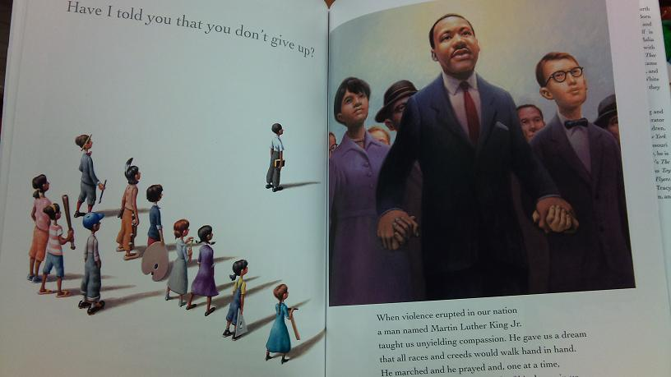 | 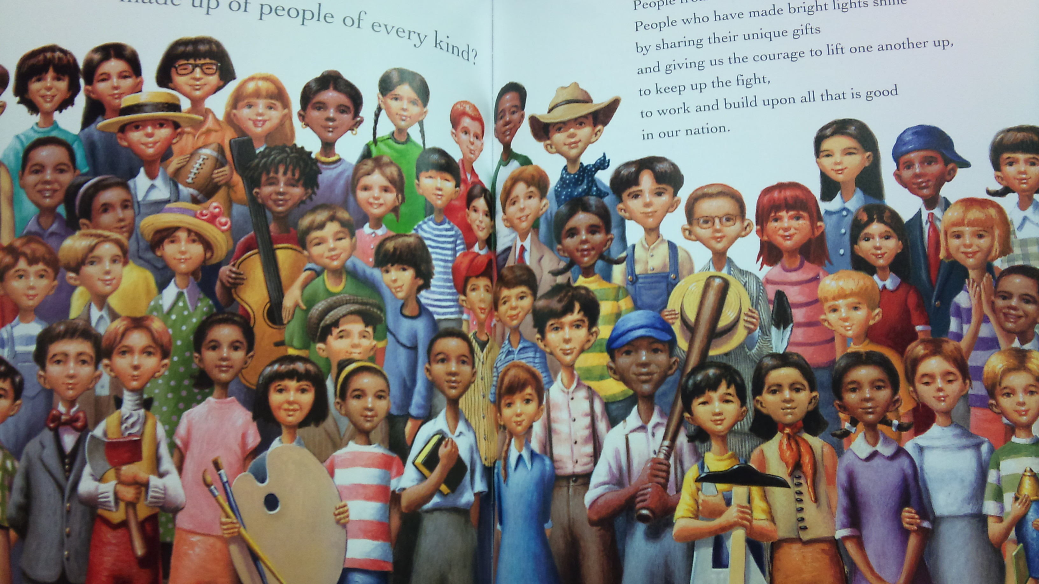
圖3  繪本內頁 | 圖4  繪本內頁
2、中文課的文化討論
美國在911攻擊後，開始把「國家安全語言」的學習列為教育重點，期望有更多不同族裔的人可以流利的使用這些國家安全語言，其中第一階段的國家安全語言以中文和阿拉伯文為主，第二階段則增加印度文，外文的學習往往伴隨著文化的學習，更多能流利使用中文的人口，其實也象徵著更多對中文世界的了解與研究，文化的誤解容易造成戰爭與衝突，而理解則是打開溝通的大門，防止爭端的產生。
以Saratoga高中的中文課為例，該高中的中文課共分為六級，初級的學生以完全中文初學者為主，內容與程度逐漸加深，中文課的課程除了學習語言，文化同時也是學習的重點，選修中文課的學生中，有絕大部分都是台灣或大陸移民的後裔，這些學生出生在帶有中國文化背景的家庭中，但卻是在美國長大、受教育，接受西方文化的洗禮，這些學生有時會面臨東西文化差異的不平衡，而在中文課的文化學習中，老師的任務不是單向的教導學生中國文化，老師的任務是雙向的帶領學生討論文化差異、尋找良好的調適與平衡。
以「守株待兔」這個成語為例，老師的任務並非只有解釋成語的意含，老師還希望能讓學生討論在不同觀點下，成語所代表的正面與負面意含，所以老師進行的教學活動為：
（1）分組討論：讓學生分組，進行討論成語的正面與負面意含。
（2）創作：依其討論結果，創作一個與成語相關的故事，並畫成四幅圖片。
（3）發表：以中文進行發表，每一位學生均必須上台分享其創作。
（4）全班討論：老師帶領全班討論，透過討論聆聽不同的觀點、論述自己的想法，讓每個學生都能在這個過程中，更釐清自我、更尊重他人。
三、降低偏見
中文說「非我族類，其心必異」不同族群因為文化、語言、宗教、膚色有眾多不同，若不了解彼此，相處之間容易造成摩擦與偏見，老師應該要主動採用合適的教材或活動，幫助學生了解彼此，尊重歧異，消除偏見。
- 異質分組
以Sherman小學206班為例，班級的22個小朋友中共有12個女生，10個男生，2個拉丁裔的學生，3個非裔美國人，1個中國與葡萄牙的混血兒，1個印度裔學生，1個阿拉伯裔學生，在學生母語方面，以英文為第一母語的為15人，以葡萄牙文為第一母語的共有3人，以法文為第一母語的1人，以西班牙文為第一母語的為1人，以阿拉伯文為第一母語的為1人，以印度文為第一母語的為1人，學生的組合非常多元，是一個小小的聯合國。
年紀較小的學生對不同文化的偏見並不深，但劉老師採用積極的作法，讓學生在平常上課的活動當中，即採用異質分組，讓學生可以增加與不同的人的相處機會，希望透過最自然的接觸，了解彼此、融洽相處，進而降低偏見，成為朋友，這種「預防勝於治療」的方式，在舊金山的小學中被成功的實施，無論是Sherman小學，或是後來參觀的Starr King小學，皆可看見異質分組在課堂中運用的情形。
以Sherman小學206班為例，平常上課時間學生共被分成四組，採用異質分組，分組的標準包含：性別、族裔、學生能力與程度、班級秩序，以期望每一個小組成員都能在自己的小組中發揮能力，互相幫助，已達到最好的學習效果，所以四個小組幾乎都是男女各半，不同族裔混雜，在這樣的學習環境當中，學生從小就學習與不同的人相處，習慣與性別不同、族裔不同、長相不同、文化不同的人合作相處，境教勝於言教，在我觀察206班的八個禮拜中，學生雖偶有爭執、吵鬧發生，但依舊可以看到全班和樂融融的相處，下課時間不同族裔、性別的學生愉快的玩在一起，非裔小男孩最好的朋友是另外一個白人小男孩，女孩們總是一大群人玩在一起，沒有因為族裔而聚集的小社群，也不曾發生因為族群偏見而產生摩擦或的例子，是一個多元相處相當成功的例子。

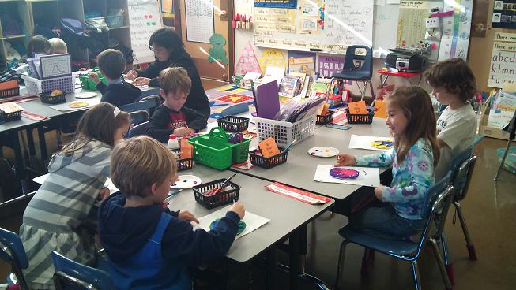 | 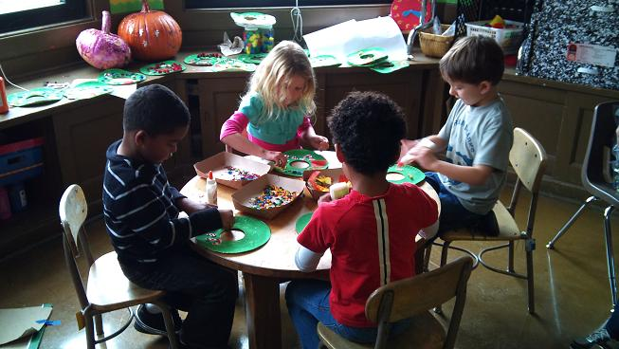
圖5  學生平常上課採用異質分組 | 圖6  學生有機會與不同的人相處與合作
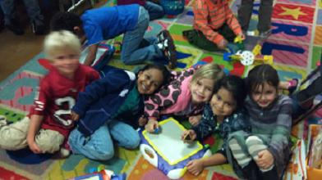 | 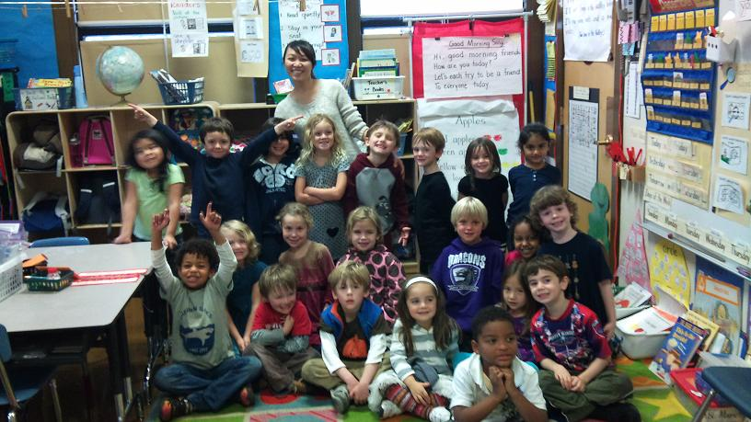
圖7  學生平日相處融洽 | 圖8  206班像是一個小小的聯合國
- 尊重不同
多元文化的精隨在於尊重彼此的不同，不以單一標準為衡量標準，學習面對歧異時，接受它、尊重它，這點不只用在族裔，也用在許多其他的方面，諸如：性別、宗教、審美觀、政治傾向……，每一個人基本上都是不同的，而尊重不同、尊重其他人不同的選擇，正是多元文化教育的最重要精神，也是每一個從事教育的工作者應該要謹記在心的準則。
206班的Abena，一個關於性別認同的例子：
Abena坐在第四組，高高瘦瘦的，頂著黑人常見的超短捲捲頭，穿著牛仔褲和學校T-shirt，看起來就是一個可愛的小男孩，Abena很喜歡撒嬌，會跑來抱抱你，用沙啞的聲音問好，我一直以為，Abena是一個小男孩，直到觀摩實習的第二個星期，我看到她的名牌貼在女孩的姓名列中，我才很驚訝的跑去問劉老師，Abena是個女孩嗎？劉老師看著我的臉，用很慎重的態度對我說：「對，她是一個女孩。」我真的實在太驚訝了，結結巴巴的又問：「可是他長得像個男孩，而且穿的像個男孩、動作舉止像個男孩，她甚至連聲音都是男孩的聲音？」劉老師向我解釋：「Abena希望自己是個男孩，她不想當女孩，所以她故意模仿男孩說話的語氣、穿著和動作，盡量讓自己看起來像個男孩。」我有一點瞭解了，但面對在性別認同上有困擾的孩子，老師該怎麼處理呢？劉老師說：「我和Abena的媽媽談過，我們決定應該要尊重孩子的選擇，只要Abena很清楚的知道自己是女孩，那她想要怎麼打扮、表現，我們都應該尊重她，所以我們決定要支持孩子，而不是改變孩子。」「那同學呢？同學會嘲笑或排擠Abena嗎？」我問。「當然會呀，特別是剛開始，大家都覺得Abena很奇怪，明明是女孩卻想要假裝自己是男孩，所以Abena度過了一段很辛苦的時間，不過現在已經好多了，大部分的同學都能理解，也不會排擠Abena，我告訴全班同學，麥當勞叔叔不一定要是男孩，如果女孩喜歡的話，她也可以當麥當勞叔叔，同樣的，如果男孩喜歡，他也可以打扮成白雪公主，沒有人規定男生或女生該怎麼打扮，只要你自己知道你的性別，那麼你喜歡以哪一種方式表示自己，那都是你的自由，也是大家應該給予尊重的。」我覺得在劉老師班上的Abena是一個幸福的小孩，尊重每一個孩子不同的選擇應該是每一個老師的責任，卻不是每一個老師都能真正做到，不只尊重，並且給予孩子幫助、支持，帶領孩子面對生命的困擾，教導其他學生尊重不同選擇，期許自己也能做到。
四、均等的教學
在教學現場教師有機會遇到各種不同族群、性別或社會階級的學生，孔子說因材施教，不同的學生需要不同的教學方式才能發揮會最大的教學成效。理想的情形是教師應隨時調整自己的教學方式，給予每一個學生最適性的教學，但在真實的教學現場，一個教室內有42個學生，教師不可能採用42種不同的方式同時授課，所以只能採用大多數學生最能接受的教學方式授課，因此那些特別的少數，學習成效特別好或特別不好的學生，成為被忽略的少數、也是最需要被幫助的一群人，教師如何利用有限的時間，給予這些學生需要的幫助，成為重要的課題。
語言是教學活動最基本的基礎，而舊金山是一個由眾多人種組合而成的都市，英文雖然是官方語言，但許多外來移民，甚至是外來移民的第二代，依舊無法流利的使用這項語言技能，而當學生無法理解英文，在以英文為教學語言的教學環境中，語言常成為最大的學習障礙，身為教師，面對一個無法用言語溝通的學生，如何確保教學品質，提升學生的學習成效，幫助學生適應這樣困難的環境，都會成為重要但非常不容易的工作。
1、補救教學
以Sherman小學206班為例，22個學生中有7個學生非以英文為母語，但大部分的孩子皆可流利的使用英文，可以理解老師的教學內容、可以與同學對話、相處，只有印度裔小女孩Riya是一個特殊例子，Riya的媽媽只講印度方言，而Riya的爸爸則是同時使用英文與印度方言兩種語言，但Riya在家的時間多半是與母親相處，在家庭內Riya的父母親也是以印度方言作為溝通語言，所以雖然Riya可以講英文，但學校內使用的標準英文在某種程度上像是一種嶄新的語言，而這對Riya的學習產生了相當程度的障礙，Riya無論是在拼字或數學上，學習的速度都明顯的比同學慢，特別是每週一次的寫日記時間。學生的日記練習分為上下兩部份，上半部是用圖畫表示，下半部則是用簡單的句子描述圖畫的內容與意義，但因為學生年紀尚小，只認得少許單字，所以劉老師要求學生只要寫出每個單字的字首、或聽到的讀音即可，例如Mountain，學生可以只須寫出M或者Motn即可，在進行這個練習時，大部分的學生皆可以獨立完成作業，而Riya在繪圖的部分表現正常，可是卻非常害怕寫句子，她會一直舉手尋求幫助，而不敢自己嘗試寫出句子，老師必須一個字一個字引導Riya寫出拼音才行，所以劉老師總是將這個活動安排在下課前三十分鐘，學生有充裕的時間完成作業，作業完成的同學可以在下課時間離開教室到超場玩耍，而劉老師則可以利用下課時間對需要幫助的孩子進行個別的指導，這樣的安排既可以顧及整體學習進度，亦可以照顧到特別需要幫助的學生，劉老師表示，Riya的狀況需要很多額外時間的個別指導，因為語言是學習的基礎，Riya在聽課時無法與同學一樣快的吸收理解，若在學習初始階段產生明顯的落差，學生容易失去學習的自信，而影響往後的表現，但若能在這個階段進行有效的補救，讓學生對學習保持興趣，隨著Riya年紀漸長，語文能力也會快速成長，因為語言而產生的學習成效低落，就會逐漸消失。
2、特殊的教學設計
劉老師分享了另外一個特殊的教學經驗，兩年前劉老師有一個剛自日本移民至舊金山的學生Ko，Ko剛入學時完全連一句英文也不會說，聽不懂老師的上課內容，也很難融入同學之中，而劉老師也完全不闇日文，這樣的情況簡直令劉老師束手無策，不知該如何是好，後來劉老師和行政單位討論後發現，學校高年級有數位日僑學生，所以這些日僑學生成為劉老師的溝通橋樑，在許多日常事務中幫助劉老師翻譯，並且照顧Ko，但上課時間這些小翻譯還是必須回到他們的教室，劉老師也依舊必須用英文進行教學，所以劉老師想了一個辦法，她每天都在上課前畫了許多圖片，用圖片告訴Ko等一下要做什麼、進行什麼活動，試著利用更多的圖片幫助Ko融入班級活動，這樣的圖片教學持續了整整一年，當Ko升上二年級時，Ko已經可以大致適應學校生活，也可以說簡單的、單字式的英文，也有一些熱心的同學與Ko成為朋友，今天Ko依舊在Sherman小學就讀，英文也流利許多，成績當然也有長足的進步，語言的學習也許不是一蹴可及，但老師用創意幫助學生，而不是將學生視為麻煩，這樣的心意與努力，在經過長久的積累後，就能在學生的身上開花結果，看到教育的美麗成果。
3、不只協助學生，更擴及家庭
Sherman小學有相當多來自中國城的華裔學生，這些來自中國城的華裔家長，有許多是不闇英文的，所以Sherman小學不只需要幫助學生流利的使用英文，如何與家長溝通，讓家長了解學校的活動、教學進度、學生在校情形亦是重要的任務，而Sherman有兩個機制處理這個問題：
（1）具備外語能力的教師
廣東話是中國城最通用的語言，Sherman小學的教師群中，也有好幾位具備廣東話語言能力的教師，學校將大部分來自中國城的學生安排在這些老師的班級，老師除了可以幫助以廣東話為母語的學生，更重要的是，老師可以成為家長與學校溝通的橋樑，使家長了解學生在校表現以及學校政策，不因語言的障礙而被學校排除在外，這樣的語言幫助對中國城的家長是實質而有效的幫助，此外，學校也具有西班牙文的輔助，除了具備西班牙語能力的教師，還有一些與學校互動頻繁的家長，教師和家長構成密切的網絡，幫助西語家長融入學校社群。
（2）雙語通知
Sherman小學最多的外語人口為來自中國城、使用廣東話的華裔家庭，所以Sherman小學所有的學校通知皆為英文與中文並列的雙語版本，學校走廊、行政中心張貼的通知、政策宣導也皆有中英兩種語言，以尊重使用不同語言的家長。
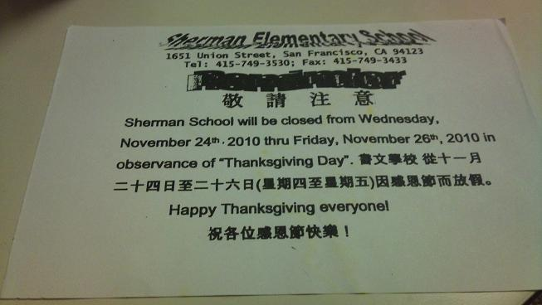 | 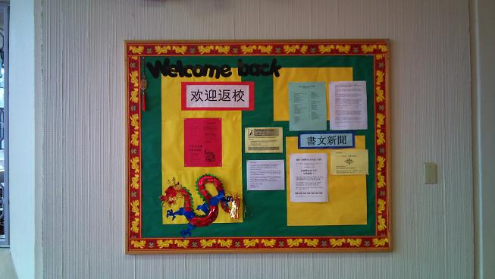
圖9  學校通知皆有雙語版本 | 圖10  校園佈置也有雙語
第五節 結果與討論
在台灣人口組成更趨多元化的今天，多元文化教育儼然成為每一個教育工作者需要面對的課題，而多元文化教育的推行，需要教師、行政、與大環境三者的配合，缺一不可。
- 教師方面
多元文化教育雖然這幾年常被提起，但事實上，在眾多的學科當中，卻很難真正替多元文化教育歸類，因為多原文化教育是情意的教育勝於知識教育，是態度的養成重於紙筆測驗，這對於以考試領導教學的教育現場而言，推行多元文化教育比較像是空中的城堡，雖然很吸引人，但曲高暍寡，沒有時間實施是最重要的問題，夾雜在基測、考試、國英數社自、趕進度的教學時間當中，不知道用什麼時間進行，沒有確切的教材則是另一個讓多元文化教育難以施行的因素，教師在面對多元文化教育時茫然無頭緒，不知道該用什麼教材，所以多元文化教育雖然看似推行多年，但在教學現場依然是口號多於實質，難以真正被施展。
1、融入式的教學
舊金山被公認是推行多元文化教育相當成功的城市，但即使如此，在筆者訪所訪問的三所學校當中，老師們共同表示，教學有固定的進度，並無多餘的教學時間特別推行多元文化教育，那麼到底多元文化教育存在於哪裡呢？是不是沒有特別實施多元文化教育的教材就不算推行多元文化教育呢？事實上多元文化教育不應該是特別獨立的學科，而應該是融入現有學科內的教學，若就國中小的教學內容檢視，可以發現舉凡社會科、國文應該都是推行多元文化教育的好時機。
社會科可以分為地理、歷史、公民三個部份，而地理、歷史的教學內容，事實上就是多元文化教育很好的教材，瞭解不同民族的歷史演變、生活的地理環境、文化特質、節慶習俗等，皆是多元文化教育的教學目標，藉由對其他民族與國家更多的認識，而能產生更多的共鳴，不因無知偏見而發生誤會，不因誤會而產生爭執，而公民課程中教導學生人與群體、尊重他人，更是多元文化教育的重要素養；而國文課的教學，教師容易就課文發揮，給予學生情意的教導，只要是相關的內容，皆可以視為多元文化教育的一部分，所以，多元文化教育雖無專門的教材，但卻已經融入各個學科中，教師無須尋找特別的時間和教材，只需在原本的授課內容中發揮，事實上即可達到多元文化教育的教學目標，但多元文化教育是情意的教育勝於知識的教育，教師如何融入更多的情意教學，讓學生不只是在知識上成長，而真正能擁有多元的價值觀、尊重多元的態度，則是教師們需要更努力的部份，也是在教學中需要發揮創意的部份，時事、生活經驗、故事、繪本、電影…皆是很好的觸媒，可以提昇學生的學習興趣，激發學生思考，加深學生的學習印象，讓學生不只習得考試題目，更重要的是能從平常教學中培養學生正確的態度、價值觀，那麼多元文化教育的推行就不再只是紙上談兵，而能被轉換為實際可用的教學課程。
2、建立學習社群
當學校內不同族裔的學生越來越多，老師也會遭遇越來越多的問題，是否有足夠的專業能力幫助學生、如何與不同族裔的家庭建立關係、如何面對不同文化所產生的疑慮，這時老師一樣需要幫助，所以教師需要建立學習團體，教師間可以互相討論問題、彼此支援、承傳經驗，而教師的學習團體也可以適時引入外力的幫忙，例如：行政體系、家長團體、專業教授、相關團體等，唯有透過不斷的增能，教師才能與時俱進，提供更良好的教學品質。
- 行政
多元文化教育需要行政的配合，建立良好的機制幫助教師教學，甚至學生與家庭，行政可以配合的方面包括：
1、多元環境的設計
學校應該要配合該校的學生組成，塑造多元文化教育的環境，例如校園的佈告、佈置，皆是可利用的範疇，如Sherman小學在走廊上張貼了許多學生活動的照片、好朋友的專區、校園通知專區，在這些校園佈告中可以看到中英文相互對照，而學生的活動照片、好朋友照片更是可以看到不同族裔的學生和樂相處的情形，這些設計建構出學校多元的紛圍，讓不同族裔的學生都可以在這些佈置中找到自己的歸屬感，並且學習與不同族裔的同學相處。此外，除了硬體的設計，學校的軟體亦須配合，例如圖書館的藏書，老師的上課時間有限，但如果圖書館可以提供大量多元教育方面的藏書，鼓勵學生多加借閱（如圖10），或者例如學校所分發的各種書面通知，也應該配合學生家庭的語言使用，若學生的家長無法閱讀中文，學校應該有不同語言版本的書面通知，避免家長因為語言的障礙而對學生學習情形產生疑慮，環境教育是沉默的教育，但學生長期在這樣的環境中浸染，卻能逐漸潛移默化，培養出開闊多元的態度，落實多元文化教育。

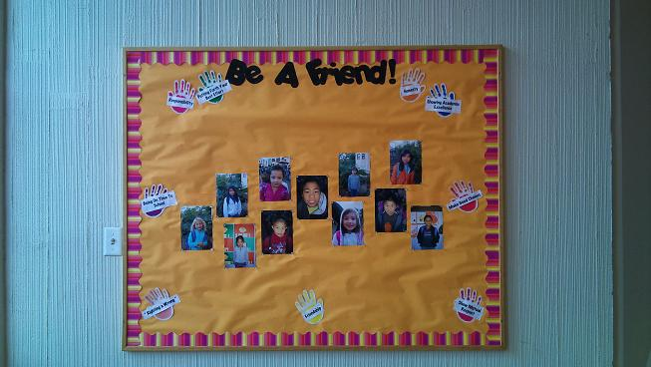 | 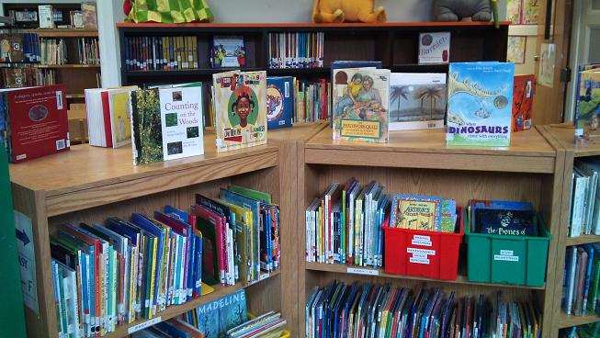
圖11  校園佈置 | 圖12  圖書館
2、建立學習社群
不同族裔的移民、外籍配偶離鄉背井來到台灣，在生活、語言上均面臨一定的困難，這時學校就可以成為最好的後援，學校內最少可以提供的服務包含：語言、文化，例如有許多學校已經開始開設外籍配偶中文班，學習成員包括學生家長、地方上的外籍配偶，在中文班內，學員不只學習中文、生活文化，更重要的是可以形成一個緊密的社群，社群成員間有類似的問題、困難，所以成員間可以互相討論、交流經驗，讓成員彼此不孤單，找到可以依靠的後盾，在安心的環境中快速進步，而許多中文班皆有亮麗的成果，例如開設畫展、書法展，甚至合作創業，從語言開始的關係被轉換成經濟上的動力，成效驚人。學校開設中文班，可將服務的範圍由學生擴及家庭，甚至由學生家庭擴及地方，而學校事實上亦可享受到果實，中文班的成員一樣可以對老師提供文化上的服務，甚至如同Sherman小學的西語家長般，在老師面臨語言困難時給予幫助，學習團體的功能往往是多方面的，若行政能在這一領域發揮功能，必然可以更加落實多元文化教育。
- 大環境
學生的教育不只有在學校的時間，離開學校後的整體社會環境會對學生產生更巨大的影響，所以多元文化教育的推行也不應侷限於學校內，台灣原來就是一個多元組成的社會，而今天的台灣有比以往更多的移民、短期外籍勞工、混血兒，所以大環境更需要建立多元開放的態度，彼此尊重，這時媒體就是很重要的角色，無論是電視媒體、平面媒體、網路媒體，媒體所傳達的訊息，會在潛移默化的影響每一個人，媒體須保持公正、客觀的角色，不操弄族群議題，不製造標籤化、製造偏見、塑造刻版印象，甚至媒體應該要扮演教育大眾的角色，媒體可以透過更吸引人的方式向大眾介紹不同的族群文化，媒體可以指正視聽、釐清偏見與誤解。
多元文化教育是漫長的路，需要教師、行政、大環境眾多的配合，但多元文化教育的落實，可以塑造合諧共處，包容多元、活潑豐富的社會，每一個教師甚至每一個人，在多元文化教育中都扮演著重要的角色，唯有相互勉勵，在這條困難的道路上披荊斬棘，不畏向前，才能創造更美好的社會。
參考文獻
莊明貞，1993，美國多元文化教育的理念與實施。中國教育學會主編：多元文化，台灣書店，台北。
單文經，1993，在班級中營造多元文化教育環境的策略。中國教育學會主編：多元文化教育，台灣書店，台北。
行政院教育改革審議委員會，1996，教育改革總諮議報告書，台北。
陳美如，2000，多元文化課程的理念與實踐，師大書苑，台北。
張建成，2000，多元文化教育：我們的經驗與別人的經驗，師大書苑，台北。
張亦正，2005，社會科多元文化課程分析研究：以國小教科書為例，成大政治經濟研究所。
張憲庭，2005，多元文化教育與學校經營管理。學校行政雙月刊第35期，60-71。
陳美如，2005，多元文化課程與教學－合作探究試教學的實際，新竹市教育電子報的13期。
吳俊憲，2006，新台灣之子的多元文化教養途徑－從合作學習策略做起，國教之友57卷第二期，9-20。
潘淑滿，2006，質性研究理論與應用，心理出版社，台北。
張憲庭，2006，落實多元文化教育的班級經營理念與教育，北縣教育期刊第51期，65-68。
陳江松，2006，我們是多元文化教育的學校嗎？台北縣教育期刊第51期，37-44。
Banks J.，1994，An Introduction to Multicultural education. Boston：Allyn and Bacon.
陳枝烈、陳美瑩、莊啟文、王派仁、陳薇如（譯）（2008）。多元文化教育議題與觀點。台北市：心理。（James A. Banks & Cherry A. McGee Banks，2006）

內政部統計資料：http://www.moi.gov.tw/
教育部，2010，教育統計。
黃肖萍，2005，澳門教師雜誌第12期：http://www.dsej.gov.mo/cre/tmag/12/1-10.htm

